작성일: 2018년 02월 07일 ~ 02월 11일

02월 07일 작업일지:

**서버 연동을 위한 클라이언트 FlatBuffer 추가**

- 프리팹을 이용한 상대 클라이언트 추가 기능 구현 해야함.

- Instantiate를 이용하여 클라이언트가 들어오면 10씩 이동하여 프리팹 된 클라이언트를 생성해준다.

- 캐릭터를 무한정 복사하니 클라이언트에서 테이블표를 가지고있어서 이미 Instantiate를 했다면 위치 값만 옮겨주게 작업을 해야 한다.

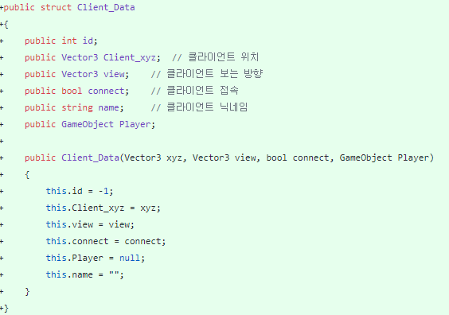

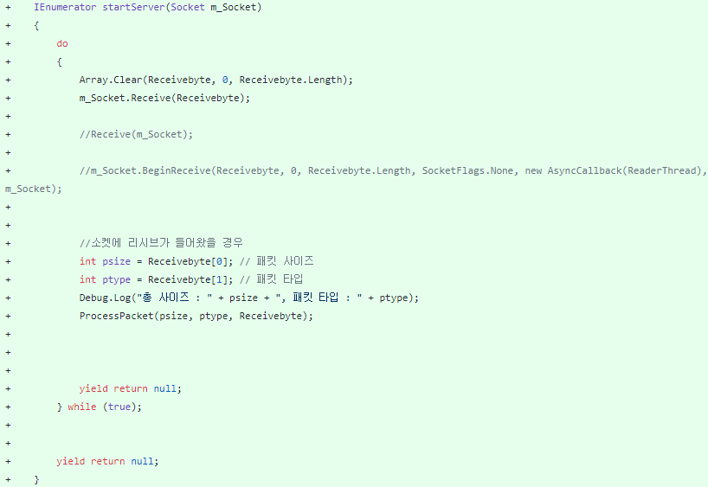

**유니티 Coroutine을 이용하여 패킷 리시브를 할 수 있게 수정 및 FlatBuffer 구조체 데이터 수정**

- 서버에서 클라이언트에게 클라이언트 번호 전송

- 서버 불필요한 함수 제거 및 함수 이름 정리

- 클라이언트 FlatBuffer using namespace 수정

- 서버에서 데이터 전송 시 [패킷 크기, 패킷 타입]으로 전송되게 추가

02월 10일 작업일지:

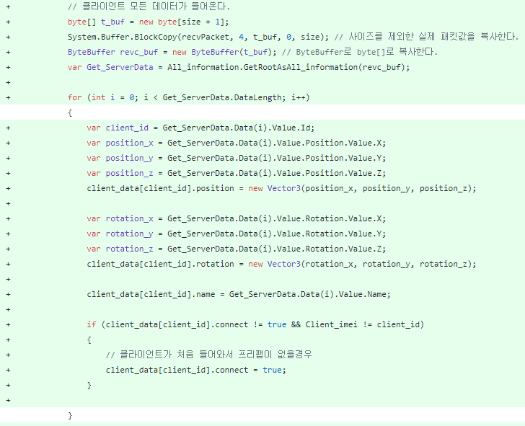

**캐릭터 Rotation 방향 적용 및 1:N 문제 해결을 위한 Flatbuffers 테이블 수정**

- 1:N에 대한 문제는 Flatbuffers를 보낼 때 Vector를 이용하여 묶어서 전송

- Flatbuffers 테이블 수정으로 인하여 1:N 처리가 가능

- 캐릭터의 Rotation은 EulerAngles를 통하여 Rotation 방향을 확인할 수 있음.

- Flatbuffer.dll 이 업로드가 안되는 부분 해결 < 소스트리 gitgnore 에서 *.dll 추가를 주석처리 >

**문제점**

- Flatbuffers 초기 4바이트를 <패킷 크기, 이벤트타입>으로 지정 하였는데 패킷 크기가 char 크기를 초과할 경우 패킷을 합치는 부분에서 문제가 발생

**해결 방안**

- int를 char형으로 넣을 때 char 1byte에 넣는 것이 아닌 4byte를 모두 사용해서 int값이 들어가게 서버 클라이언트 코드를 수정하면 될 듯함.

02월 11일 작업일지:

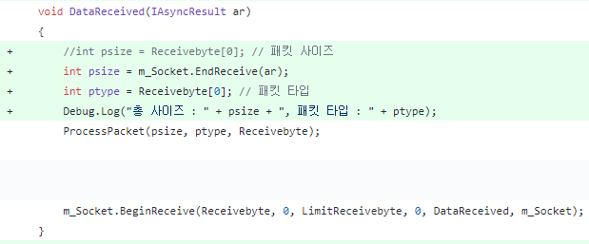

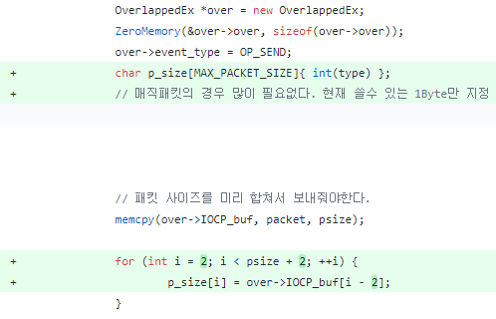

**Unity Socket Recv 방법 수정, 마우스 고정 추가**

- Recv를 소켓 자체의 크기를 받아서 받을 수 있게 하였다.

- 매직 패킷에 <size, type>을 <type>으로 만 수정

- 패킷 사이즈 최적화

추가해 야할 부분:

- 더미로 캐릭터를 들어갈 수 있게 만들어야 한다.

- Unity에서 Recv를 전부 못했을 경우에 대한 해결 방안을 찾아야한다.